TRƯỜNG ĐẠI HỌC CÔNG NGHỆ SÀI GÒN
KHOA CÔNG NGHỆ THÔNG TIN
---oOo---

THỰC TẬP CHUYÊN NGÀNH

Tên đề tài:

XÂY DỰNG WEBSITE ĐẶT SÂN BÓNG ĐÁ

Người hướng dẫn: ThS. Trần Quốc Trường
Sinh viên thực hiện: Nguyễn Phú Thịnh

TP. HỒ CHÍ MINH – NĂM 2025

MỤC LỤC

CHƯƠNG 1: GIỚI THIỆU ĐỀ TÀI 1
1.1. LÝ DO CHỌN ĐỀ TÀI 1
1.2. MỤC TIÊU CỦA ĐỀ TÀI 1
1.2.1. Mục tiêu tổng quát 1
1.2.2. Mục tiêu cụ thể 1
1.3. ĐỐI TƯỢNG VÀ PHẠM VI NGHIÊN CỨU 2
1.3.1. Đối tượng nghiên cứu 2
1.3.2. Phạm vi đề tài 2
1.4. TÍNH MỚI VÀ Ý NGHĨA CỦA ĐỀ TÀI 2
1.4.1. Tính mới 2
1.4.2. Ý nghĩa thực tiễn 2
1.5. CÔNG NGHỆ SỬ DỤNG 3
CHƯƠNG 2: SƠ ĐỒ UML 4
2.1 SƠ ĐỒ D0 4
2.2 SƠ ĐỒ D1 5
2.3 SƠ ĐỒ D2 6
2.4 SƠ ĐỒ ERD 7

MỤC LỤC CÁC HÌNH ẢNH

Hình 2-1: Sơ đồ DFD Mức 0 4
Hình 2-2: Sơ đồ DFD Mức 1 5
Hình 2-3: Sơ đồ DFD Mức 2 6
Hình 2-4: Sơ đồ ERD 7

LỜI CẢM ƠN

Trước hết, em xin gửi lời cảm ơn chân thành và sâu sắc nhất đến quý thầy cô khoa Công nghệ Thông tin – Trường Đại học Công Nghệ Sài Gòn (STU) đã tận tâm giảng dạy, truyền đạt cho em những kiến thức nền tảng quan trọng về lập trình, cơ sở dữ liệu, phân tích – thiết kế hệ thống và kỹ năng phát triển phần mềm. Những kiến thức này là cơ sở để em có thể tự tin triển khai đồ án một cách hiệu quả.
Đặc biệt, em xin chân thành cảm ơn thầy Trần Quốc Trường đã dành thời gian quý báu để góp ý, định hướng và hỗ trợ em trong suốt quá trình nghiên cứu và phát triển hệ thống. Những nhận xét và góp ý của thầy đã giúp em hoàn thiện hơn về tư duy phân tích, thiết kế hệ thống cũng như kỹ năng lập trình thực tế.
Mặc dù đã cố gắng hoàn thiện nội dung và chức năng của hệ thống một cách tốt nhất, nhưng do thời gian và kinh nghiệm còn hạn chế, đồ án khó tránh khỏi những thiếu sót. Em rất mong nhận được sự thông cảm và những góp ý quý báu từ quý thầy để sản phẩm được hoàn thiện hơn trong tương lai.
Em xin chân thành cảm ơn!

MÔ TẢ NGẮN GỌN ĐỀ TÀI:
Đề tài “Xây dựng Website Đặt Sân Bóng Đá – Hệ thống đa chủ sân” nhằm tạo ra một nền tảng trực tuyến giúp kết nối người đặt sân với nhiều chủ sân khác nhau. Website cho phép người dùng dễ dàng tìm kiếm, xem thông tin và đặt sân theo ngày – giờ mong muốn. Hệ thống đồng thời hỗ trợ các chủ sân có tài khoản riêng để quản lý danh sách sân của họ, cập nhật giá, xem lịch trống và duyệt/huỷ các yêu cầu đặt sân từ khách. Bên cạnh đó, Admin đóng vai trò quản lý tổng thể, phê duyệt tài khoản chủ sân, kiểm soát dữ liệu và giám sát hoạt động hệ thống.
Website được xây dựng theo mô hình MVC, sử dụng Spring Boot, Thymeleaf và MySQL. Các chức năng chính gồm: quản lý sân bóng, đặt sân, kiểm tra trùng lịch, phân quyền User – Chủ sân – Admin, xác nhận/hủy đơn đặt sân, và thống kê cơ bản.
Hệ thống mang lại giải pháp hiệu quả cho việc đặt sân thể thao, giúp người dùng tìm sân nhanh hơn, chủ sân quản lý lịch đặt chuyên nghiệp hơn, và Admin vận hành nền tảng ổn định, minh bạch.

CHƯƠNG 1: GIỚI THIỆU ĐỀ TÀI

1.1. LÝ DO CHỌN ĐỀ TÀI
Hiện nay, nhu cầu thuê sân bóng đá 5 người và 7 người ngày càng tăng, đặc biệt tại các thành phố lớn. Tuy nhiên, đa số sân bóng vẫn quản lý theo hình thức thủ công: gọi điện, nhắn tin, ghi sổ, không có hệ thống kiểm tra lịch trống rõ ràng. Người chơi gặp khó khăn khi muốn tìm sân phù hợp vào khung giờ mong muốn, trong khi chủ sân cũng mất nhiều thời gian để ghi nhận – xác nhận – tránh trùng lịch.
Bên cạnh đó, thị trường sân bóng được vận hành bởi nhiều chủ sân độc lập, nhưng lại thiếu một nền tảng chung để kết nối người dùng và chủ sân. Điều này tạo ra khoảng trống lớn cho một hệ thống đặt sân hiện đại, minh bạch và tự động.
Vì vậy, đề tài “Xây dựng Website Đặt Sân Bóng – Hệ thống đa chủ sân” được thực hiện nhằm mang lại một nền tảng trực tuyến giúp tối ưu hoá quy trình đặt sân, đồng thời hỗ trợ chủ sân quản lý sân một cách chuyên nghiệp và hiệu quả.

1.2. MỤC TIÊU CỦA ĐỀ TÀI

1.2.1. Mục tiêu tổng quát
Xây dựng một website cho phép người dùng dễ dàng tìm sân – đặt sân theo thời gian thực, đồng thời cung cấp cho từng chủ sân một hệ thống quản lý sân riêng, tất cả được vận hành dưới sự giám sát của Admin.

1.2.2. Mục tiêu cụ thể
- Phát triển giao diện web trực quan cho người dùng tìm sân, xem lịch trống và gửi yêu cầu đặt sân.
- Xây dựng khu vực quản trị dành cho chủ sân, cho phép quản lý danh sách sân, giá, lịch đặt và xác nhận/hủy yêu cầu thuê sân.
- Tạo hệ thống Admin để kiểm soát toàn bộ nền tảng: kiểm duyệt chủ sân mới, quản lý người dùng, sân bóng và dữ liệu hệ thống.
- Tự động xử lý kiểm tra trùng lịch theo ngày – giờ.
- Thiết kế cơ sở dữ liệu MySQL đảm bảo tính toàn vẹn và mối quan hệ rõ ràng giữa các bảng.
- Áp dụng mô hình MVC của Spring Boot để đảm bảo khả năng mở rộng và bảo trì.

1.3. ĐỐI TƯỢNG VÀ PHẠM VI NGHIÊN CỨU

1.3.1. Đối tượng nghiên cứu
Đề tài tập trung nghiên cứu các nhóm đối tượng sau:
- Người dùng (User): thực hiện việc tìm sân, xem lịch trống, đặt sân và thanh toán trực tuyến.
- Chủ sân (Venue Owner): quản lý sân, quản lý lịch đặt, cập nhật giá và phản hồi các yêu cầu đặt sân.
- Quản trị viên hệ thống (Admin): giám sát toàn bộ nền tảng, kiểm duyệt chủ sân và sân mới, quản lý tài khoản, hóa đơn và dữ liệu hệ thống.
- Quy trình vận hành hệ thống đặt sân trực tuyến: bao gồm các bước từ tìm kiếm sân, xem chi tiết sân, đặt giờ, thanh toán online, hệ thống kiểm tra trùng lịch, đến khi chủ sân xác nhận hoặc từ chối yêu cầu.
- Các chức năng hỗ trợ quản trị (Admin): gồm quản lý người dùng, quản lý chủ sân, duyệt sân mới, xem thống kê, kiểm tra giao dịch thanh toán và xử lý vi phạm.

1.3.2. Phạm vi đề tài
- Xây dựng website chạy trên nền web (không phát triển ứng dụng mobile).
- Tập trung vào quy trình đặt sân: tìm sân → đặt giờ → chờ chủ sân duyệt.
- Hỗ trợ thanh toán trực tuyến (VNPay / Momo )
- Hệ thống chủ yếu phục vụ nhiều chủ sân cùng tham gia đăng ký và quản lý sân.

1.4. TÍNH MỚI VÀ Ý NGHĨA CỦA ĐỀ TÀI

1.4.1. Tính mới
- Hệ thống hỗ trợ đa chủ sân, mỗi chủ sân có trang quản lý độc lập — đây là điểm mới quan trọng giúp dự án đi xa hơn mô hình đặt sân truyền thống.
- Tự động kiểm tra lịch trống, giảm hoàn toàn vấn đề trùng giờ đặt.
- Việc phân quyền tách biệt Người dùng – Chủ sân – Admin giúp hệ thống rõ ràng, chặt chẽ và chuyên nghiệp.

1.4.2. Ý nghĩa thực tiễn
Đối với người dùng:
- Dễ dàng tìm sân, so sánh giá, xem hình ảnh và lịch trống.
- Giảm thời gian chờ trả lời của chủ sân, không lo nhầm lịch.
Đối với chủ sân:
- Quản lý sân khoa học hơn, giảm sai sót.
- Tiết kiệm thời gian, tập trung vào vận hành sân.
Đối với hệ thống:
- Có thể mở rộng thêm nhiều sân, nhiều chủ sân mới mà không thay đổi cấu trúc.
- Là cơ sở để phát triển thành một nền tảng đặt sân quy mô lớn.

1.5. CÔNG NGHỆ SỬ DỤNG
- Backend: Spring Boot (MVC)
- Frontend: HTML, CSS, JavaScript, Thymeleaf
- Cơ sở dữ liệu: MySQL
- Quản lý dự án & thư viện: Maven
- Kiến trúc hệ thống: MVC, phân quyền người dùng

CHƯƠNG 2: SƠ ĐỒ UML

2.1 SƠ ĐỒ D0
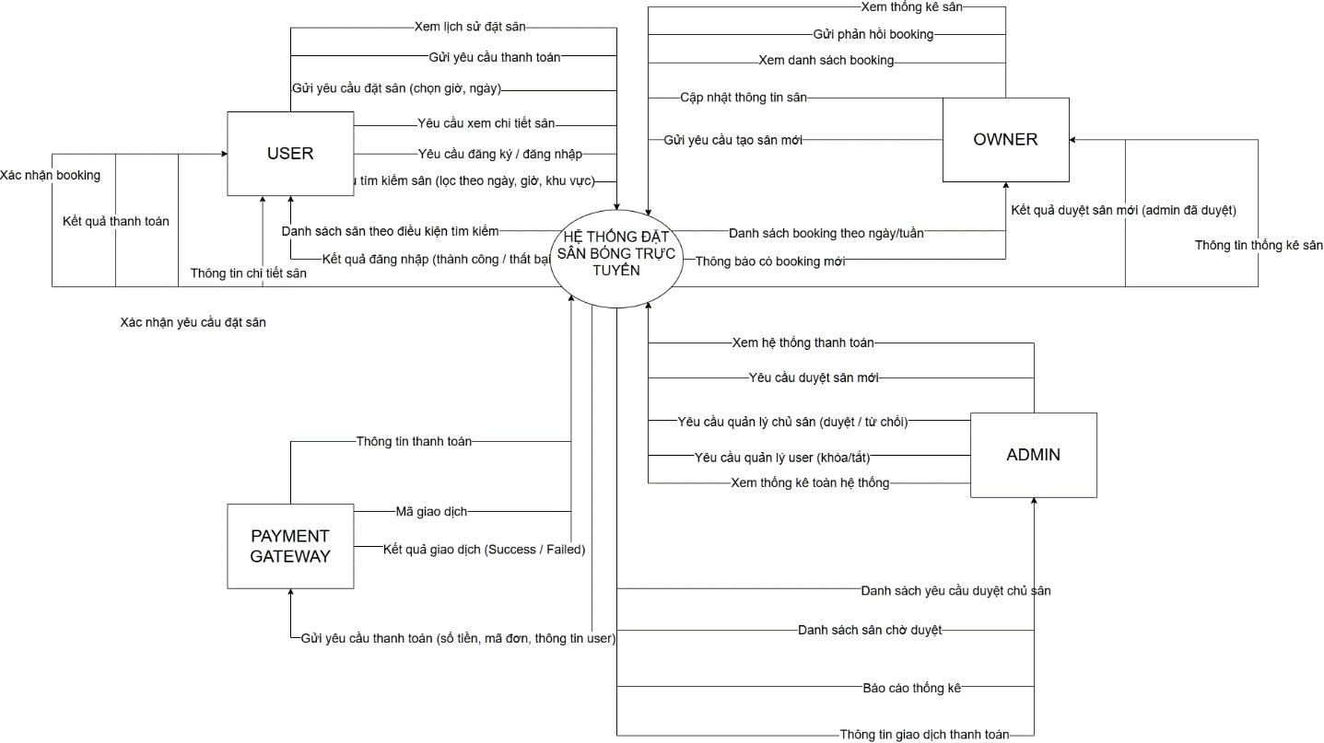

Hình 2-1: Sơ đồ DFD Mức 0

2.2 SƠ ĐỒ D1
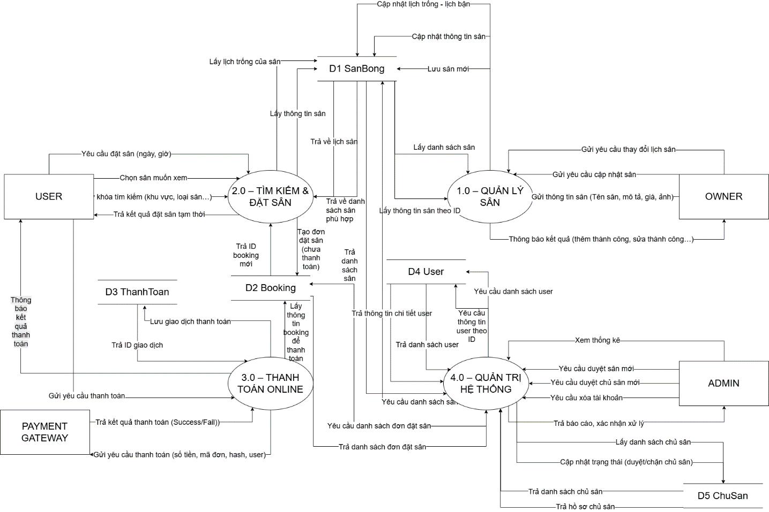

Hình 2-2: Sơ đồ DFD Mức 1

2.3 SƠ ĐỒ D2
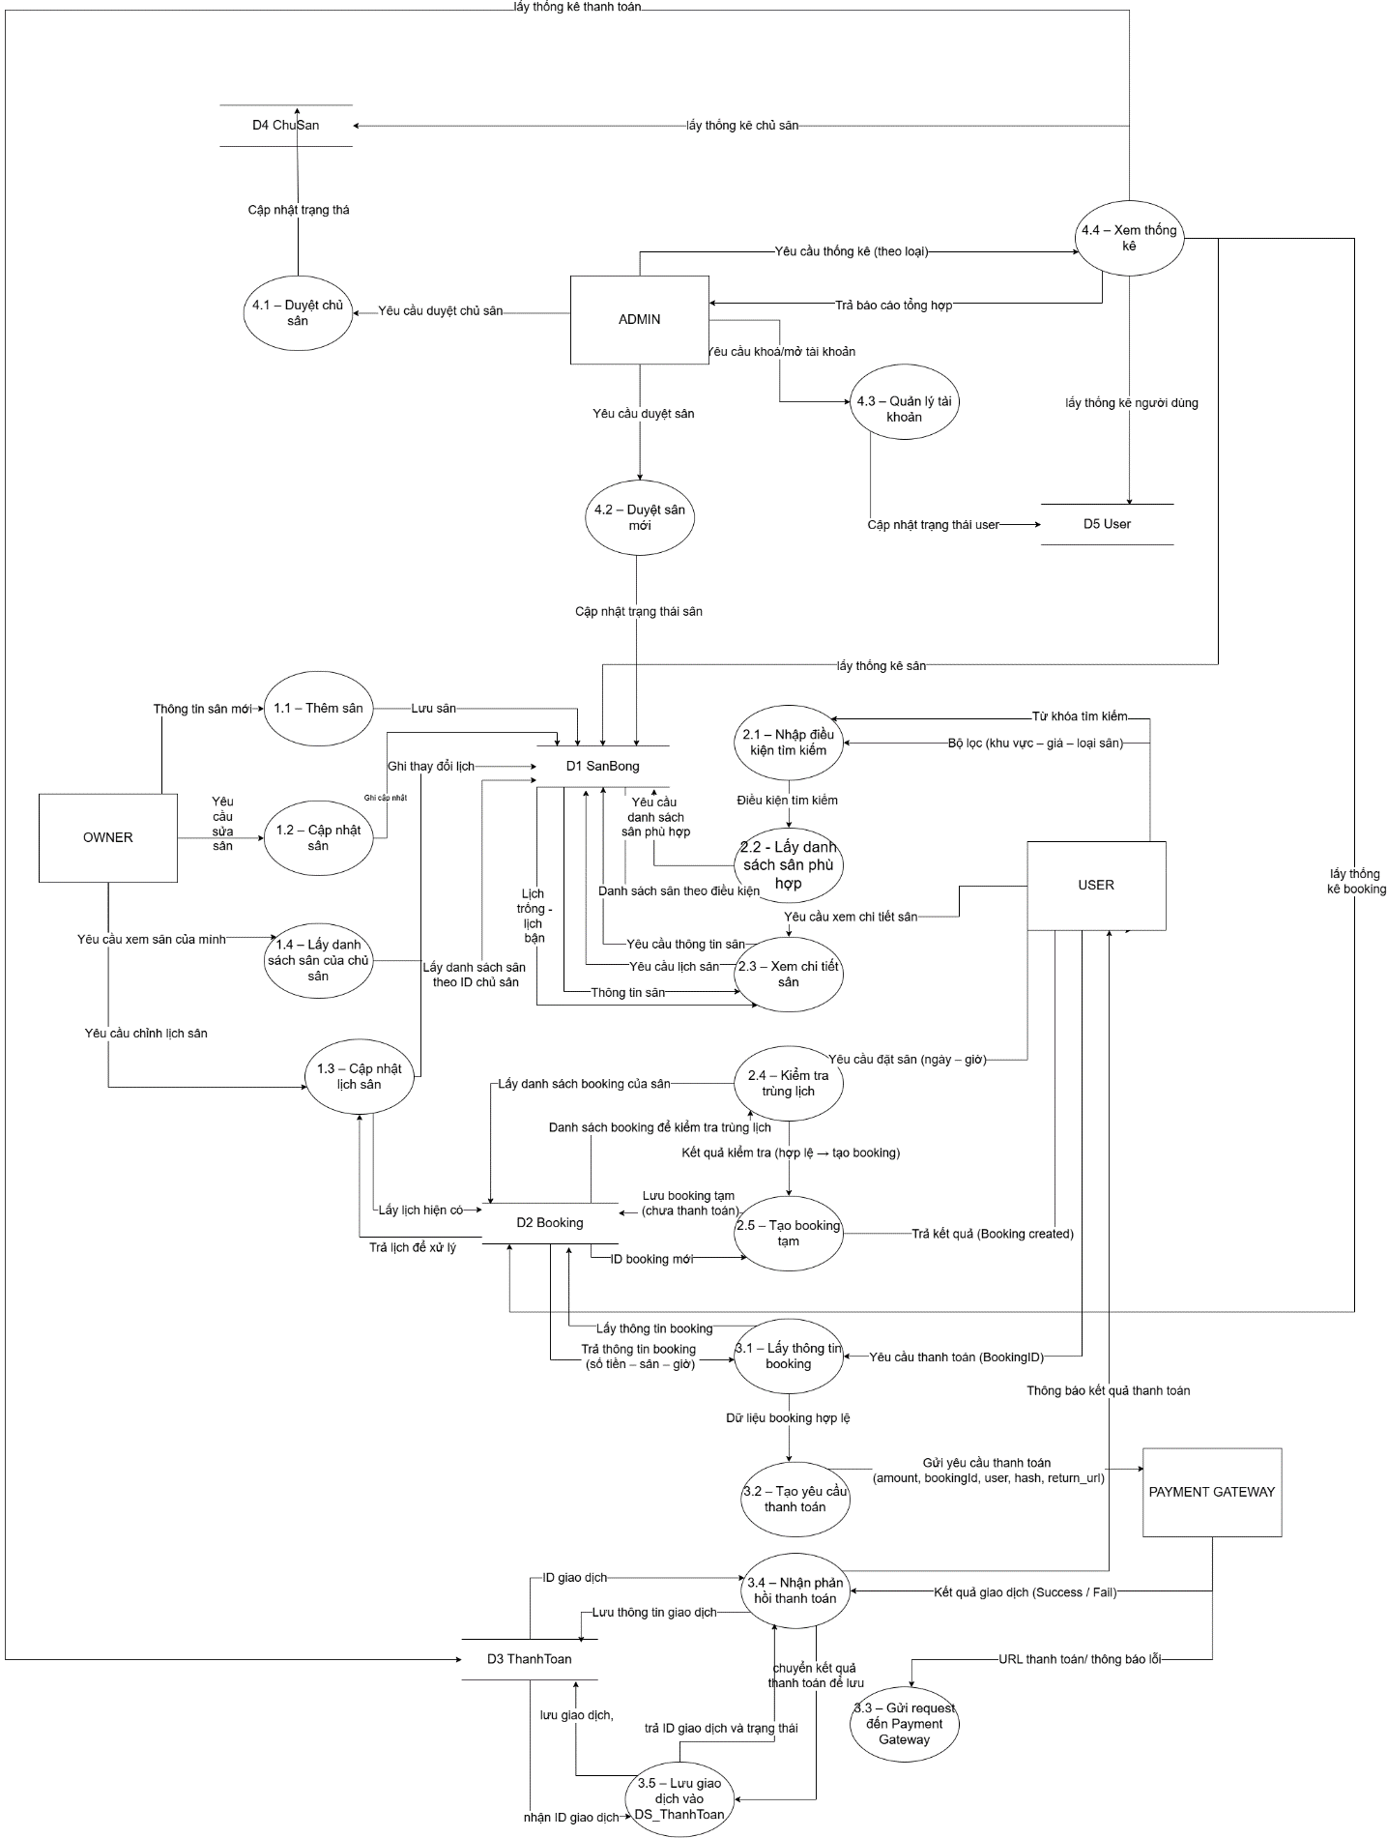
Hình 2-3: Sơ đồ DFD Mức 2

2.4 SƠ ĐỒ ERD

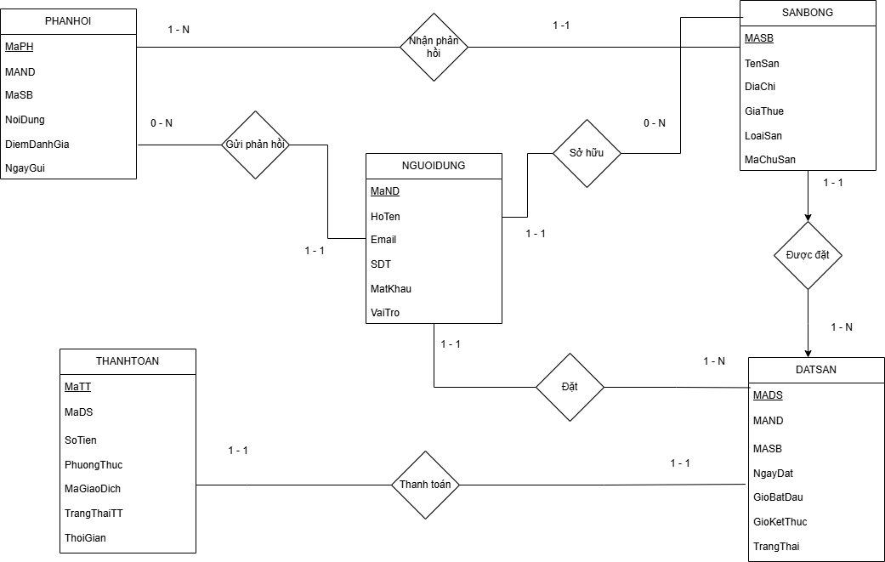

Hình 2-4: Sơ đồ ERD

